УДК 621.3
АНАЛИЗ ПРИМЕНЕНИЯ СХЕМ ЗАМЕЩЕНИЯ КАТУШКИ ИНДУКТИВНОСТИ В РАСЧЕТАХ ЭЛЕКТРИЧЕСКИХ ЦЕПЕЙ ПОСТОЯННОГО ТОКА
Ковязин В.А., Кобазев В.П., Иванова Л.И.
Донецкий национальный технический университет
kovyazin@sever.mak1.net
In the article the analysis of application of charts of substitution of the real spool of inductance is conducted, taking into account loss of energy, in computations of electric chains of direct current during connecting of her to the ideal source of electromotive force.
Постановка задачи. В теории электрических цепей при расчетах, учитывающих потери энергии, для катушки индуктивности с неферромагнитным сердечником применяются различные схемы замещения с сосредоточенными параметрами. Правильность результатов расчета электрической цепи, содержащей индуктивность, во многом зависит от того, насколько выбранная схема замещения реальной катушки индуктивности соответствует принятым тем или иным допущениям.
Анализ последних исследований. В [1, 2] и другой литературе по ТОЭ описываются схемы замещения катушки индуктивности и их применение. Однако при использовании конкретной схемы замещения не достаточно четко указываются допущения, принимаемые в расчетах, что может привести к ошибкам.
Задача исследования. Выполнить анализ применения схем замещения реальной катушки индуктивности при подключении ее к идеальному источнику э.д.с. в цепи постоянного тока.
Изложение основного материала. Наиболее распространенной эквивалентной схемой замещения катушки индуктивности является схема на рис. 1. Основной параметр – индуктивность L, побочные параметры: R – сопротивление потерь и С – собственная емкость катушки.
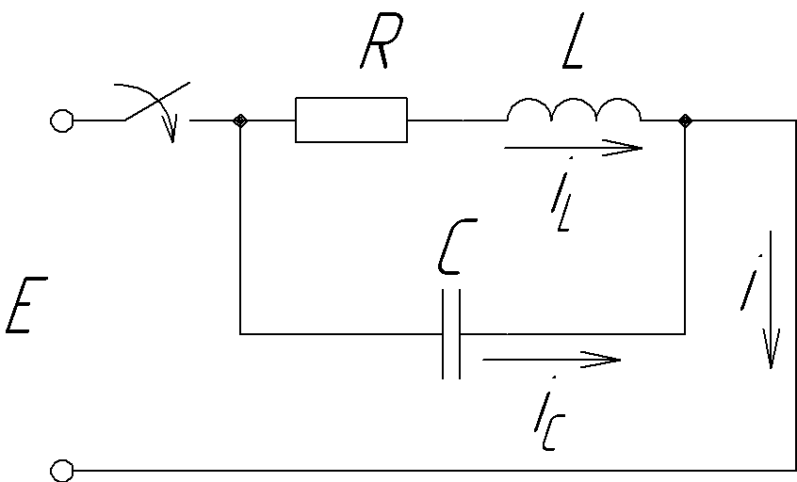
Рисунок 1
Оценка адекватности применения схемы замещения катушки индуктивности (рис. 1) определяется влиянием побочных параметров на уравнения, которые связывают между собой параметры режима и параметры схемы замещения при допущении идеальности источника э.д.с. Е .
Для схемы электрической цепи (рис. 1) по второму закону Кирхгофа можно записать следующие дифференциальные уравнения:

$E=i_{L}⋅R+\frac{dΨ}{\text{dt}}$, (1)
$u_{C}=i_{L}⋅R+\frac{dΨ}{\text{dt}}$, (2)

а по первому закону Кирхгофа:

$i=i_{L}+i_{C}$. (3)

Ток i_{C}, протекающий через конденсатор при его зарядке согласно [3]

$i_{C}=C⋅\frac{{\text{du}}_{C}}{\text{dt}}$. (4)

Из (4) определяется напряжение на конденсаторе:
$u_{C}=\frac{1}{C}\int{i_{C}⋅\text{dt}}$. (5)

Затем формула напряжения на конденсаторе (5) подставляется в (2):

$\frac{1}{C}\int{i_{C}⋅\text{dt}}=i_{L}⋅R+\frac{dΨ}{\text{dt}}$, (6)

результат, уравнение (6), дифференцируется:

$\frac{i_{C}}{C}=R⋅\frac{{\text{di}}_{L}}{\text{dt}}+\frac{d^{2}Ψ}{{\text{dt}}^{2}}$ (7)

и из (7) определяется отличное от (4) выражение тока, протекающего через конденсатор

$i_{C}=C⋅(R⋅\frac{{\text{di}}_{L}}{\text{dt}}+\frac{d^{2}Ψ}{{\text{dt}}^{2}})$. (8)

Из (1) выражается ток i_{L}, проходящий через индуктивность

$i_{L}=\frac{E−\frac{dΨ}{\text{dt}}}{R}$, (9)

а после дифференцирования (9) – его производная

$\frac{{\text{di}}_{L}}{\text{dt}}=−\frac{1}{R}⋅\frac{d^{2}Ψ}{{\text{dt}}^{2}}$. (10)

Для определения связи между током через катушку индуктивности i (ток в общей ветви на рис. 1), э.д.с. Е и параметрами схемы замещения выражение (8), (9) и (10) подставляются в (3):

$\begin{aligned}i=i_{L}+i_{C}=\frac{E}{R}−\frac{1}{R}⋅\frac{dΨ}{\text{dt}}+C⋅R⋅\frac{{\text{di}}_{L}}{\text{dt}}+C⋅\frac{d^{2}Ψ}{{\text{dt}}^{2}}= \\ \frac{E}{R}−\frac{1}{R}⋅\frac{dΨ}{\text{dt}}+C⋅R⋅(−\frac{1}{R}⋅\frac{d^{2}Ψ}{{\text{dt}}^{2}})+C⋅\frac{d^{2}Ψ}{{\text{dt}}^{2}}=\frac{E}{R}−\frac{1}{R}⋅\frac{dΨ}{\text{dt}}−C⋅\frac{d^{2}Ψ}{{\text{dt}}^{2}}+C⋅\frac{d^{2}Ψ}{{\text{dt}}^{2}}= \\ \frac{E}{R}−\frac{1}{R}⋅\frac{dΨ}{\text{dt}}\end{aligned}$. (11)

В результате преобразований в формуле (11) отсутствует собственная емкость катушки, что свидетельствует о том, что ток в общей ветви схемы замещения катушки индуктивности не зависит от этого параметра.
Уравнение идентичное (11) получается, если его составить по второму закону Кирхгофа для схемы замещения катушки индуктивности без учета ее емкости (рис. 2):
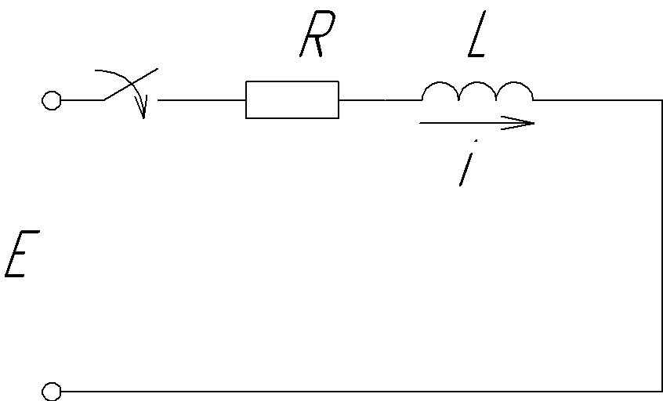
Рисунок 2
$E=i⋅R+\frac{dΨ}{\text{dt}}$. (12)

Сопоставляя между собой выражения (11) и (12) можно предположить, что схема замещения (рис. 1) не адекватно отражает процессы, протекающие в реальной катушке индуктивности, подключенной к идеальному источнику э.д.с., так как физически емкость существует.
Аналогично анализу применения схемы (рис. 1) проводится оценка адекватности использования схемы замещения катушки индуктивности [1] (рис. 3).
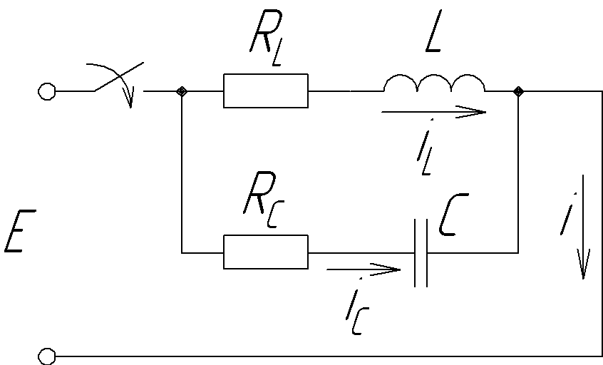
Рисунок 3
Система уравнений, составленная по законам Кирхгофа:

$E=i_{L}⋅R_{L}+\frac{dΨ}{\text{dt}}$,
$\frac{1}{С}⋅\int{i_{C}⋅\text{dt}+i_{C}⋅R_{C}}=i_{L}⋅R_{L}+\frac{dΨ}{\text{dt}}$, (13)
$i=i_{L}+i_{C}$.

Решением системы (13) относительно тока в общей ветви i (ток через катушку индуктивности) является следующее уравнение:

$i=\frac{E}{R_{L}}−\frac{1}{R_{L}}⋅\frac{dΨ}{\text{dt}}−C⋅R_{C}⋅\frac{{\text{di}}_{C}}{\text{dt}}\text{.}$ (14)

В уравнении (14) параметры режима и их производные связаны со всеми параметрами схемы замещения катушки индуктивности, следовательно схема замещения (рис. 3) адекватна реальной катушке индуктивности и более точно учитывает потери энергии при подключении ее к идеальному источнику э.д.с.
Выводы.
1. При моделировании реальной катушки индуктивности, подключенной к идеальному источнику э.д.с., схему замещения (рис. 1) нельзя использовать, так как, не смотря на присутствие в схеме конденсатора, собственная емкость катушки не влияет на выражение тока (11), протекающего по обмотке катушки.
2. Схема замещения (рис. 3), как следует из (14), более полно отражает физические процессы при включении реальной катушки индуктивности на идеальный источник э.д.с., значит применение этой схемы замещения при моделировании электрических цепей предпочтительнее, чем первой схемы (рис. 1).
ЛИТЕРАТУРА
1. Раннев Г.Г., Сурогина В.А., Калашников В.И., Нефедов С.В., Тарасенко А.П. Информационно-измерительная техника и электроника.- М.: Издательский центр „Академия”, 2006.- 512 с.
2. Владимиров Д.Б. и др. Руководство к лабораторным работам по курсу «Электрические и радиотехнические измерения». – МАИ, 1975.
3. Бессонов Л.А. Теоретические основы электротехники. Электрические цепи. Учебник для студентов электротехнических, энергетических и приборостроительных специальностей вузов.- М.: Высш. школа, 1978.-528 с.

